Найдите решение уравнения: 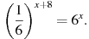
1) -4 2) 4 3) -8

